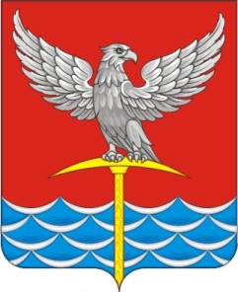
Громадский сельский совет депутатов
Уярского района
Красноярского края
РЕШЕНИЕ
19 апреля 2019 г. п. Громадск № 09

О благоустройстве территории памятника воинам,
погибшим в годы Великой Отечественной войны

Руководствуясь Федеральным законом от 06 октября 2003 года № 131-ФЗ «Об общих принципах организации местного самоуправления в Российской Федерации», Уставом муниципального образования Громадский сельсовет, в целях благоустройства населенных пунктов и обеспечения безопасности граждан, Громадский сельский Совет депутатов Р Е Ш И Л:

1. Благоустроить территорию памятника воинам погибшим в годы Великой Отечественной войны в п.Громадск, с выпилкой аварийных деревьев (тополей) под корень и обновлению зеленых насаждений;
2.Разместить решение на официальном сайте администрации Громадского сельсовета http://adm.gromadsk@yandex.ru/;

3. Решение вступает в силу на следующий день после официального опубликования в сети Интернет.

Председатель Громадского
сельского Совета депутатов Д.П.Коваленко

Глава Громадского сельсовета А.В.Соломатов

